NBA数据分析系统
DASN(Data Analysis System of NBA)
软件需求规格说明
V1.0 正式版

团队成员： 管梦秋、徐仪凝、陈依娜、丁峰

目录
目录更新历史 ii
1. 引言 3
1.1 目的 3
1.2 范围 3
1.3 参考文献 3
2. 总体描述 3
2.1 商品前景 3
2.1.1 背景与机遇 3
2.1.2 业务需求 3
2.2 商品功能 4
2.3 用户特征 4
2.4 约束 4
2.5 假设和依赖 4
3. 详细需求描述 5
3.1 对外接口需求 5
3.1.1用户界面 5
3.1.2硬件接口 6
3.1.3软件接口 7
3.1.4通信接口 7
3.2 功能需求 7
3.2.1球队数据分析 7
3.2.2球员数据分析 8
3.3 其他非功能需求 10
3.3.1 安全性 10
3.3.2 可维护性 10
3.3.3 易用性 10
3.3.4 可靠性 10
3.3.5 业务规则 10
3.3.6 约束 11
3.4 数据需求 11
3.4.1 数据定义 11
3.4.2 默认数据 11
3.4.3 数据格式要求 11
3.5 其他需求 11

目录更新历史
修改人员 | 日期 | 变更原因 | 版本号
陈依娜 | 2015/5/8 | 最初草稿 | V1.0 草稿
陈依娜 | 2015/6/2 | 更新UI响应部分 | V1.0 正式版

引言

目的
本文档描述了NBA数据分析系统的功能需求和非功能需求。开发小组的软件系统实现与验证工作都以此文档为依据。
除特殊说明之外，本文档所包含的需求都是高优先级需求。

范围
NBA数据分析系统是为NBA球迷开发的数据分析系统，在提高观众对NBA球队和球员的认识。

参考文献
- IEEE标准

总体描述

商品前景

背景与机遇
近年来，NBA赛事的收视率不断上升，越来越多的年轻人开始关注NBA赛事，并有了自己喜爱的NBA球队和球员，但是他们常常只在宏观上知道球队和球员的情况，难于从微观数据上分析球队和球员的情况，NBA数据分析系统DASN就是为满足球迷这一需求所开发的。
NBA数据分析系统DASN就是为满足球迷想从微观上了解NBA球队和球员情况的要求而开发的，它包括一个数据集中服务器和多个客户端。数据集中服务器将所有的数据存储起来进行维护。用户通过客户端完成日常任务，客户端与数据集中服务器才是实时通信的方式完成数据交换。

业务需求
- 系统上线运行1个月后，收视率增加，球迷对NBA赛事满意度上升
BR1: 在系统上线运行1个月后，收视率上升10%
BR2: 在系统上线运行1个月后，球迷对NBA赛事满意度上升10%

商品功能
SF1：提供可靠即时的NBA数据
SF2：提高观众满意度
SF3：增加收视率

用户特征
球迷 | 能够简单使用NBA信息分析系统，对系统基本持积极态度，希望新系统能够提高查询NBA相关信息的效率。

约束
CON1：系统将运行在Window 7操作系统上
CON2：系统不使用Web界面，而是图形界面
CON3：项目要使用持续集成方法进行开发。
CON4：在开发中，开发者要提交软件需求规格说明文档、设计描述文档和测试报告。
CON5：开发使用Java，数据统计部分可使用Python
CON6：构建数据提供层，自动化数据采集功能，数据整理并进入数据库

假设和依赖
AE1：NBA赛事数据由数据采集模块自动向数据库中加入。

详细需求描述

对外接口需求

3.1.1用户界面

UI1：球队/球员信息查找
UI1.1：用户输入要查找的球队/球员名称，选择赛季总数据或场均数据并点击查找按钮时，系统应该显示查找结果界面，如下图
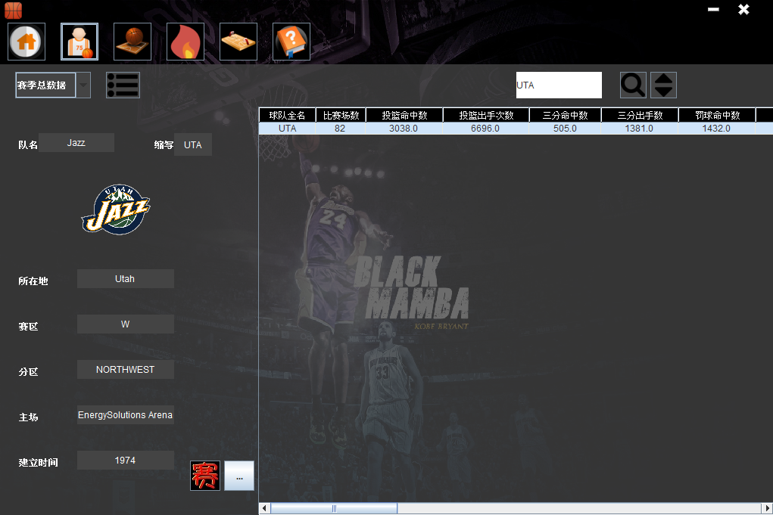

UI2 球队/球员信息排序
UI2.1：在用户点击排序按钮时，系统应该显示排序界面
UI2.2：在用户选择排序依据，选择排序方式和排序数据，并点击确认按钮时，系统应该显示排序后的列表，如下图：
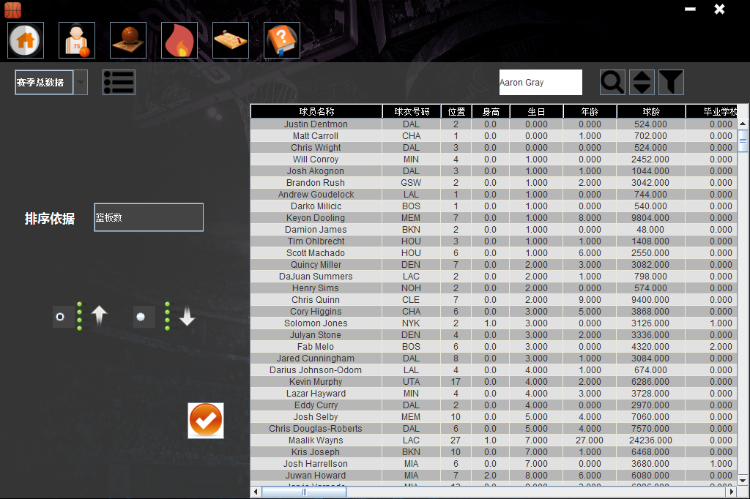

UI3 球员筛选
UI3.1:在用户点击筛选按钮时，系统应该显示筛选界面
UI3.2:在用户选择筛选依据和筛选数据并点击确认按钮时，系统应该显示筛选结果列表，如下图：
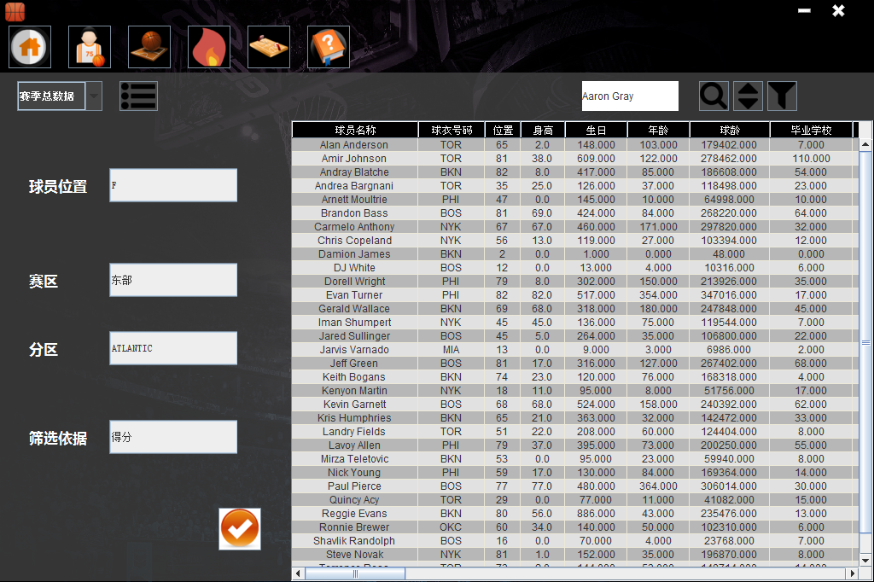

UI4 当天热点球员/赛季热点球员/赛季热点球队/进步最快球员查看
UI4.1:用户选择热点查看，系统应该显示热点球员/球队查看界面
UI4.2:用户选择热点排序依据，并点击查看按钮，系统应该显示当前排序依据条件筛选出的前5位热点球员/球队
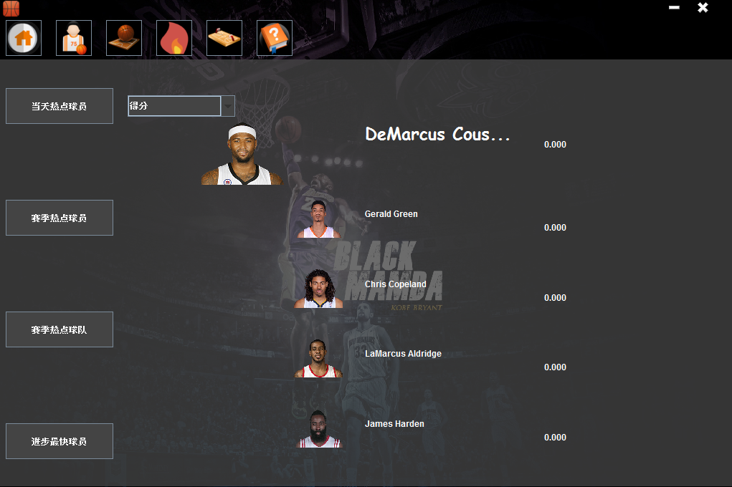

UI5 查看每场比赛的数据
UI5.1 用户选择查看比赛数据，系统显示查看比赛界面
UI5.2 用户选择查找比赛的日期期间，系统显示在此比赛期间发生的所有比赛数据
UI5.3 用户选择查找比赛的队伍，系统显示此球队参加的比赛数据
UI5.4 用户选择查找比赛的球员，系统显示此球员参加的比赛数据
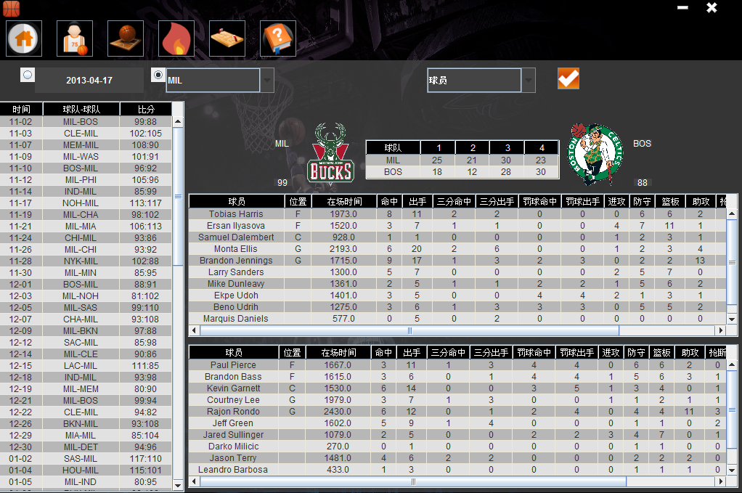

成品部分界面的初步预览
球队信息查找
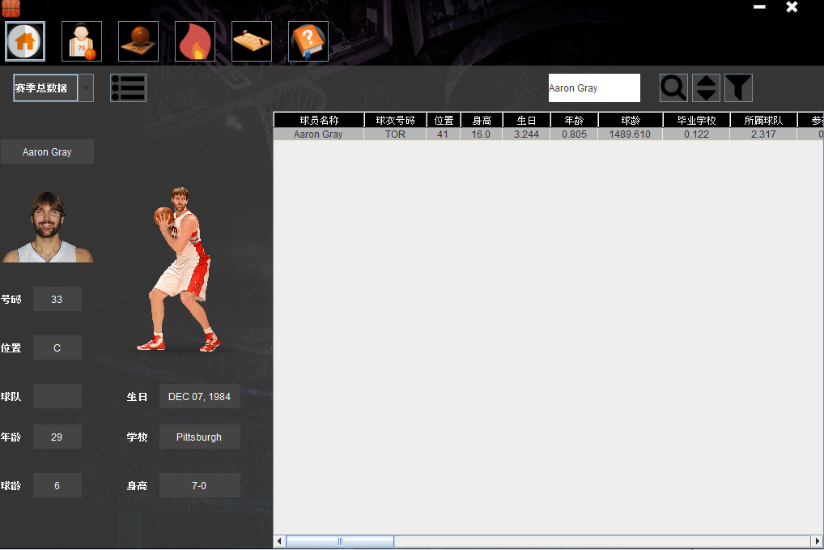
球队信息排序
球员信息筛选

2.界面导航设计以及原型展示
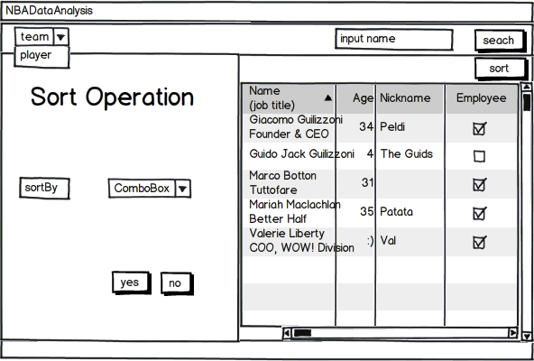
球队排序
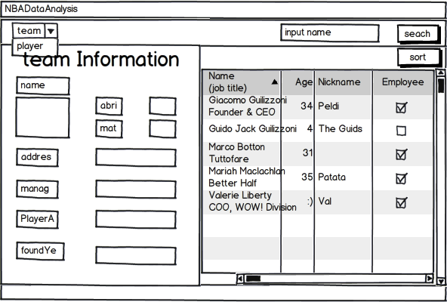
球队信息

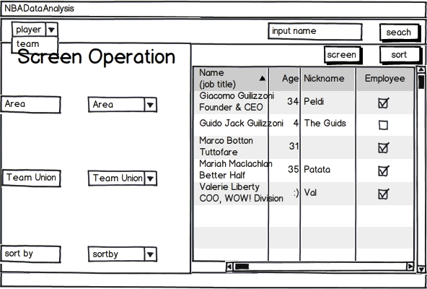
球员筛选

3.1.2硬件接口
无

3.1.3软件接口
1、软件与Mysql数据库连接，所有数据都存放于数据库中。软件通过与数据库之间的接口得到所有数据。

3.1.4通信接口
无

功能需求

3.2.1球队数据分析

特性描述
当需要查看球队信息时，用户开始查看球队信息

刺激/响应序列
刺激1：用户输入球队信息
响应：系统显示球队的具体信息
刺激2：用户输入球队排序条件
响应 ：系统显示排序后的球队信息
刺激3：用户取消数据查看任务
响应：系统关闭或者结束数据查看任务
刺激4：用户需要查看球队中球员的信息
响应：系统显示该球队中球员的信息
刺激5：用户需要查看球队近期/过往比赛的信息
响应：系统显示球队近期比赛的信息

相关功能需求
编号 | 需求描述
TeamAnalysis.Input | 系统应该允许用户在查看任务中进行键盘输入
TeamAnalysis.Input.Find | 在用户输入查找球队命令时，系统要执行查询命令，参见TeamAnalysis.Find
TeamAnalysis.Input.Sort | 在用户输入排序球队命令时，系统要执行排序命令，参见TeamAnalysis.Sort
TeamAnalysis.Find | 在用户请求查询球队时，系统允许用户输入球队名称
TeamAnalysis. getPlayers | 在用户请求查看该球队中球员信息的时候，系统要执行显示球员信息命令
TeamAnalysis.getSeasonHotTeams | 在用户请求查看赛季热点球队信息的时候，系统要执行筛选当前赛季热点球队的信息命令
TeamAnalysis.getRecentMatches | 在用户请求查看该球队近期比赛信息的时候，系统要执行显示比赛信息的命令
TeamAnalysis.getPastMatches | 在用户请求查看该球队过往信息的时候，系统要执行显示球队过往信息的命令
TeamAnalysis.Find.Valid | 用户输入已有球队姓名时，系统显示球队信息(参见)
TeamAnalysis.Find.InValid | 用户输入其他输入时，系统提示输入无效
TeamAnalysis.Find.Cancel | 用户输入取消查询命令时，系统结束查询任务，开始一个新的球队数据分析任务
TeamAnalysis.Sort | 用户输入排序依据（为球队信息 参见TeamAnalysis.Team），系统显示排序后的球队信息
TeamAnalysis.Sort.Type | 用户输入排序类型（升序或者降序），系统记录排序类型
TeamAnalysis.Sort.null | 用户输入的排序依据不存在，系统提示排序依据无效
TeamAnalysis.Sort.LowDefault | 用户输入排序命令后，低阶数据系统默认排序依据为球队分数
TeamAnalysis.Sort.HighDefault | 用户输入排序命令后，高阶数据系统默认排序依据为球队胜率
TeamAnalysis.Sort.Cancel | 在用户输入取消排序命令时，系统结束排序任务，开始一个新的球队数据分析任务
TeamAnalysis.Team | 每个球队具有如下信息并可作为排序依据:  球队名称，比赛场数，投篮命中数，投篮出手次数，三分命中数，三分出手数，罚球命中数，罚球出手数，进攻篮板数，防守篮板数，篮板数，助攻数，抢断数，盖帽数，失误数，犯规数，比赛得分，投篮命中率，三分命中率，罚球命中率，胜率，进攻回合，进攻效率，防守效率，篮板效率，抢断效率，助攻率等。
TeamAnalysis.getSeasonHotTeams | 筛选条件包括但不仅限于以下几个方面：场均得分，场均篮板，场均助攻，场均盖帽，场均抢断，三分命中率，投篮命中率，罚球命中率等
TeamAnalysis.End | 系统应该允许用户要求结束球队分析任务
TeamAnalysis.End.Close | 在用户确认球队分析认为完成后，系统关闭分析任务，开始新的球队分析任务

3.2.2球员数据分析

3.2.2.1特性描述
当需要查看球员信息时，用户开始查看球员信息

3.2.2.2刺激/响应序列
刺激1：用户输入球员信息
响应：系统显示球员的基本信息和所有参与的赛季的数据
刺激2：用户输入球员排序条件
响应：系统显示排序后的球员信息
刺激3：用户输入球员筛选条件
响应：系统显示筛选后的球员信息
刺激4：用户取消数据查看任务
响应：系统关闭或者结束数据查看任务
刺激5：用户需要查看当日/当赛季热点球员的信息
响应：系统显示当日/当赛季热点球员的信息
刺激6：用户需要查看进步最快球员
响应：系统显示进步最快的球员
刺激7：用户需要查看球员的近期/过往比赛信息
响应：系统显示球员的近期/过往比赛信息
刺激8：用户需要查看两个不同球员数据的比较
响应：系统显示相应两个球员相应赛季数据的比较
刺激9：用户需要查看一个用户某赛季基本数据/低阶数据（包括场均数据和总体数据）或高阶数据
响应：系统显示相应赛季相应球员相应类别的数据

3.2.2.3相关功能需求
编号 | 需求描述
PlayerAnalysis.Input | 系统应该允许用户在查看任务中进行键盘输入
PlayerAnalysis.Input.Find | 在用户输入查找球员命令时，系统要执行查询命令，参见PlayerAnalysis.Find
PlayerAnalysis.Input.ProgressPlayer | 在用户需要查看进步最快球员信息
PlayerAnalysis.Input.HotPlayer | 在用户需要查看当日/当赛季热点球员信息时，系统要执行查询热点球员命令
PlayerAnalysis.Input.RecentMatches | 在用户需要查看最近比赛信息时，系统需要执行显示数据命令
PlayerAnalysis.Input.PastMatches | 在用户需要查看球员过往信息，系统需要执行查看过往比赛命令
PlayerAnalysis.Input.Sort | 在用户输入排序球员命令时，系统要执行排序命令，参见PlayerAnalysis.Sort
PlayerAnalysis.Input.Screen | 在用户输入筛选命令时，系统要执行筛选命令，参见PlayerAnalysis.Screen
PlayerAnalysis.Find | 在用户请求查询球员时，系统允许用户输入球员名称
PlayerAnalysis.Find.Valid | 用户输入已有球员姓名时，系统显示球员信息(参见)
PlayerAnalysis.Find.InValid | 用户输入其他输入时，系统提示输入无效
PlayerAnalysis.Find.Cancel | 用户输入取消查询命令时，系统结束查询任务，开始一个新的球员数据分析任务
PlayerAnalysis.Sort | 用户输入排序依据(球员信息科作为排序依据参见PlayerAnalysis.Player)，系统显示排序后的球员信息
PlayerAnalysis.Sort.null | 用户输入的排序依据不存在，系统提示排序依据无效
PlayerAnalysis.Sort.Default | 用户输入排序命令后，系统默认排序依据为球员名称
PlayerAnalysis.Sort.Cancel | 在用户输入取消排序命令时，系统结束排序任务，开始一个新的球员数据分析任务
PlayerAnalysis.Compare | 在用户输入比较两个球员命令时，系统显示两个球员相应赛季的比较数据和图片
PlayerAnalysis.Compare.null | 在用户输入的球员此赛季没有比赛数据时，系统显示没有此赛季数据
PlayerAnalysis.Compare.Default | 在用户选择比较球员命令时，系统显示当前球员和当前赛季所有球员平均数据比较的数据
PlayerAnalysis.Compare.Cancel | 在用户输入取消比较命令时，系统结束比较任务，开始一个新的球员数据分析任务
PlayerAnalysis.Screen | 在用户请求筛选球员时，系统允许输入筛选条件
PlayerAnalysis.Sreeen.Sort | 用户输入正确的筛选条件后，系统对符合条件的球队排序并显示前50的球员（排序依据为得分，篮板，助攻，得分/篮板/助攻（加权比为1:1:1））
PlayerAnalysis.Screen.Sort.Cancel | 用户数据结束筛选命令后，系统结束当前任务，开始新的球员分析任务
PlayerAnalysis.Player | 所有的球员都具有如下信息并可为排序依据：：球员名称，所属球队，参赛场数，先发场数，篮板数，助攻数，在  场时间，投篮命中率，三分命中率，罚球命中率，进攻数，防守数，抢断数，盖帽数，失误数，犯规数，得分，效率，GmSc 效率值，真实命中率，投篮效率，篮板率，进攻篮板率，防守篮板率，助攻率，抢断率，盖帽率，失误率，使用率等
PlayerAnalysis.Player.HotPlayer | 当日热点球员筛选条件包括但不仅限于以  下几个方面：得分，篮板，助攻，盖帽，抢断  当季热点球员筛选条件包括但不仅限于以下几个方面：场均得分，场均篮板，场均助攻，场均盖帽，场均抢断，三分命中率，投篮命中率，罚球命中率等
PlayerAnalysis.End | 系统应该允许用户要求结束球员分析任务
PlayerAnalysis.End.Close | 在用户确认球员分析认为完成后，系统关闭分析任务，开始新的球员分析任务

3.2.3比赛数据查看

3.2.3.1特性描述
当需要查看比赛信息的时候，用户开始查看比赛信息

3.2.3.2刺激/响应序列
刺激1：用户输入需要查看比赛的时间/球员/球队
响应：系统显示符合条件的时间/球员/球队
刺激2：用户需要查看比赛中球队/球员的具体信息
响应：系统显示相应的球队/球员的具体信息

3.2.3.3相关功能需求
编号 | 需求描述
MatchAnalysis.Input | 系统应该允许用户在查看任务中进行键盘输入
MatchAnalysis.Input.Find | 在用户输入查找比赛命令时，系统要执行查询命令，参见MatchAnalysis.Find
MatchAnalysis.Input.Default | 系统默认查看比赛时显示最近比赛信息
MatchAnalysis.Find | 在用户请求查询球赛时，系统允许用户输入球员名称/球队名称/比赛时间
MatchAnalysis.Find.Valid | 用户输入已有球员姓名/球队名称/比赛时间时，系统显示比赛信息信息
MatchAnalysis.Find.InValid | 用户输入其他输入时，系统提示输入无效
MatchAnalysis.Find.Cancel | 用户输入取消查询命令时，系统结束查询任务，开始一个新的比赛数据分析任务
MatchAnalysis.End | 系统应该允许用户要求结束球员分析任务
MatchAnalysis.End.Close | 在用户确认球员分析认为完成后，系统关闭分析任务，开始新的球员分析任务

其他非功能需求

安全性
Safety1：系统不允许用户随意修改内部数据。

可维护性
Modifiability1：在系统的球员/球队/比赛数据格式发生变化时（见Format1），系统要能够在3人1天内完成；

易用性
数据处理时，处理时间在3秒以内，之后必须给用户响应。

可靠性
Reliability1：在客户端产生故障后，系统应该能够记录当前的数据，故障修复后，客户端应该继续之前的工作。

业务规则
无

约束
CON1：采用 Java 语言开发。
CON2：系统使用的是 PC 端的图形界面
CON3：项目建议采用分层模型进行开发
CON4：项目后期可能会将数据进行迁移
CON5：项目设计过程中需为自动化测试按要求预留接口。
CON6：系统要能够自动采集数据并有详细的数据接口

数据需求

数据定义
系统存储有历史上所有赛季的球队和球员信息

默认数据
无

数据格式要求
1) 比赛信息
文件命名格式：
例如：
文件内容格式：
赛季_日期_对阵队伍
13-14_01-01_CHA-LAC
时间;对阵队伍;比分; 第一节比分;第二节比分;第三节比分;第四节比分;
队伍 1 缩写
球员名;位置;在场时间;投篮命中数;投篮出手数;三分命中数;三分出手数;罚球命中数;罚
球出手数;进攻 （前场） 篮板数;防守 （后场） 篮板数;总篮板数;助攻数;盖帽数;失误数;犯规 数;
个人得分;
……
队伍 2 缩写
球员名;位置;在场时间;投篮命中数;投篮出手数;三分命中数;三分出手数;罚球命中数;罚
球出手数;进攻 （前场） 篮板数;防守 （后场） 篮板数;总篮板数;助攻数;盖帽数;失误数;犯规 数;
个人得分;
……
例如：
01-01;CHA-LAC;85-112;
27-25;29-31;13-25;16-31;
CHA
Anthony Tolliver;F;37:01;4;11;3;10;0;0;0;3;3;1;0;0;0;1;11;
Josh McRoberts;F;28:10;4;8;2;4;0;0;0;3;3;4;1;0;0;2;10;
Al Jefferson;C;30:00;7;15;0;0;0;0;1;11;12;4;1;0;3;0;14;
Gerald Henderson;G;32:19;3;11;0;1;6;6;0;0;0;1;0;0;0;3;12;
Kemba Walker;G;33:13;4;10;1;4;5;5;0;7;7;3;2;0;5;1;14;
Cody Zeller;;19:50;0;6;0;0;6;6;3;1;4;1;2;0;1;3;6;
Chris Douglas-Roberts;;17:26;1;1;0;0;0;0;1;1;2;0;0;0;2;0;2;
Ramon Sessions;;21:42;3;9;0;2;2;2;1;1;2;4;1;0;2;3;8;
Bismack Biyombo;;17:36;3;5;0;0;2;3;1;4;5;1;0;1;2;0;8;
Jannero Pargo;;2:43;0;0;0;0;0;0;0;0;0;0;0;0;1;0;0;
LAC
Jared Dudley;F;32:40;7;10;6;9;0;0;0;1;1;5;0;0;1;2;20;
Blake Griffin;F;38:07;14;20;1;2;2;4;2;10;12;2;0;0;4;4;31;
DeAndre Jordan;C;36:31;3;4;0;0;0;0;3;9;12;2;1;1;3;3;6;
Jamal Crawford;G;35:20;5;14;1;8;0;0;0;2;2;4;2;2;0;2;11;
Chris Paul;G;32:23;7;14;1;4;2;2;0;4;4;14;1;0;3;1;17;
Darren Collison;;16:08;3;3;0;0;2;2;1;2;3;5;5;0;0;2;8;
Matt Barnes;;19:32;2;10;0;6;0;0;1;4;5;2;0;0;0;2;4;
Antawn Jamison;;4:22;0;2;0;2;0;0;0;0;0;0;0;0;0;0;0;
Willie Green;;12:40;2;3;0;1;0;0;0;2;2;2;0;0;1;1;4;
Ryan Hollins;;10:55;2;3;0;0;1;2;1;2;3;0;0;0;1;3;5;
Byron Mullens;;1:22;2;2;2;2;0;0;0;0;0;0;0;0;0;0;6;
2) 球员信息
文件命名格式（图片会包含.png 后缀） ：
例如：
球员姓名
Aaron Gray
文件内容格式：
例如：
╔═══════════════╤═══════════════╗
║Name │姓名 ║
╟───────────────┼───────────────╢
║Number │球衣号码 ║
╟───────────────┼───────────────╢
║Position │位置 ║
╟───────────────┼───────────────╢
║Height │身高（英尺 – 英寸） ║
╟───────────────┼───────────────╢
║Weight │体重（磅） ║
╟───────────────┼───────────────╢
║Birth │生日（月 日, 年） ║
╟───────────────┼───────────────╢
║Age │年龄 ║
╟───────────────┼───────────────╢
║Exp │球龄 ║
╟───────────────┼───────────────╢
║School │毕业学校 ║
╚═══════════════╧═══════════════╝
╔═══════════════╤═══════════════╗
║Name │Aaron Brooks ║
╟───────────────┼───────────────╢
║Number │0 ║
╟───────────────┼───────────────╢
║Position │G ║
╟───────────────┼───────────────╢
║Height │6-0 ║
╟───────────────┼───────────────╢
║Weight │161 ║
╟───────────────┼───────────────╢
║Birth │JAN 14, 1985 ║
╟───────────────┼───────────────╢
║Age │29 ║
╟───────────────┼───────────────╢
║Exp │5 ║
╟───────────────┼───────────────╢
║School │Oregon ║
╚═══════════════╧═══════════════╝
3) 球队信息
文件命名格式：
所有球队的文本信息均包含在 teams 文件中，球队标志命名方法：
例如：
文件内容格式：
例如：
球队缩写（大写）.svg
CHI.svg
║球队全名 │缩写│所在地 │赛区│分区 │主场 │建立时间║
╔══════════╤═══╤═════════════╤═╤════════════╤════════════════════╤════╗
║Hawks │ATL│Atlanta │E│Southeast │Philips Arena │1949║
║Nets │BKN│Brooklyn │E│Atlantic │Barclays Center │1976║
╚══════════╧═══╧═════════════╧═╧════════════╧════════════════════╧════╝

其他需求
安装需求

Install1：在安装系统时，必须初始化所有NBA赛季数据
Install2：系统投入使用后，需要对用户进行为期1天的集中培训

